M1: Das Marsterrarium - eine Langzeitbeobachtung
Untersuchungsprotokoll
Thema: _____________________________________________________
Fragestellung:_________________________________________________
Hypothese:___________________________________________________
Material und Geräte: Skizze:
- marsähnlicher Boden (Sand)
- Komposterde (mit Bodenbakterien)
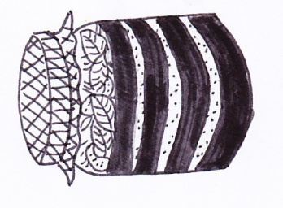
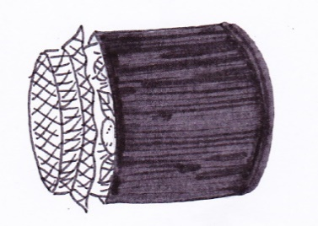
- Schwarzer Pappkarton
- 3 Regenwürmer
- Schraubglas
- Spritzflasche
- Fliegengitter
- Gummi
- Schere
Skizze: M. Hahn
- Trichter
- 2 Schaufeln (klein + groß)
- Organische Abfälle (z.B. Blätter, Kaffeesatz, Zwiebelschalen, Gras …)
Marsterrarium Bauanleitung:
- Schichte abwechselnd eine große Schaufel Komposterde und eine kleine Schaufel „Marssand“ übereinander, bis das Glas zu ¾ gefüllt ist. Drücke jede Schicht mit den Fingern leicht an.
Tipp: Falls dir das Einfüllen schwerfällt, nimm dir einen Trichter zur Hilfe.
- Befeuchte den Boden mit der Spritzflasche.
- Bedecke die oberste Schicht mit organischen Abfällen.
- Bastle mit Tesafilm und Schere einen Zylinder aus Pappe. Der Zylinder soll das Glas umschließen und verdunkeln. So fühlen sich die Regenwürmer wohl!
- Setze nun 3 Regenwürmer in dein Glas.
- Fixiere ein Stück Fliegengitter mit einem Gummiband über der Glasöffnung. So können die Regenwürmer nicht entkommen, bekommen aber genug Luft.
Tipp: Für den Transport solltest du das Glas mit dem Schraubdeckel sicher verschließen.
Durchführung:
Stelle dein Marsterrarium zu Hause an einen kühlen Ort. Nimm den Schraubdeckel ab und verdunkele das Glas mit dem Pappzylinder. Kontrolliere alle 3 Tage, ob die Regenwürmer gut versorgt sind und befeuchte den Boden mit ca. 2 Esslöffeln Wasser (dazu Pappzylinder abnehmen). Notiere deine Beobachtungen im Beobachtungsprotokoll. Besondere Beobachtungen kannst du auch mit einem Foto festhalten.
Nach 20 Tagen werden die Würmer in die Freiheit entlassen. Entleere den Glasinhalt mitsamt den Würmern an einem geeigneten Ort, z.B. deinem Garten oder in einem Park.
Beobachtungsprotokoll:
nach 3 Tagen, Datum:
____________________________________________________________________________________________________________________________________________________________________________________
nach 6 Tagen, Datum:
____________________________________________________________________________________________________________________________________________________________________________________
nach 9 Tagen, Datum:
____________________________________________________________________________________________________________________________________________________________________________________
nach 12 Tagen, Datum:
____________________________________________________________________________________________________________________________________________________________________________________

nach 15 Tagen, Datum:
____________________________________________________________________________________________________________________________________________________________________________________
nach 18 Tagen, Datum:
____________________________________________________________________________________________________________________________________________________________________________________
nach 20 Tagen, Datum:
____________________________________________________________________________________________________________________________________________________________________________________

M2: Experimentieren - planvoll vorgehen wie Charles Darwin

Aufgaben:
A1: Lies zunächst den Text in der Infobox. Schneide dann die Arbeitsschritte aus und bringe sie in eine logische Reihenfolge.
A2: Vergleiche die Reihenfolge mit deinem/-er Sitznachbar/-in. Falls ihr euch unsicher seid, könnt ihr die Lösungen am Lehrepult einsehen.
A3: Klebe die Arbeitsschritte des Forschungsprozesses in richtiger Reihenfolge auf.

Infobox
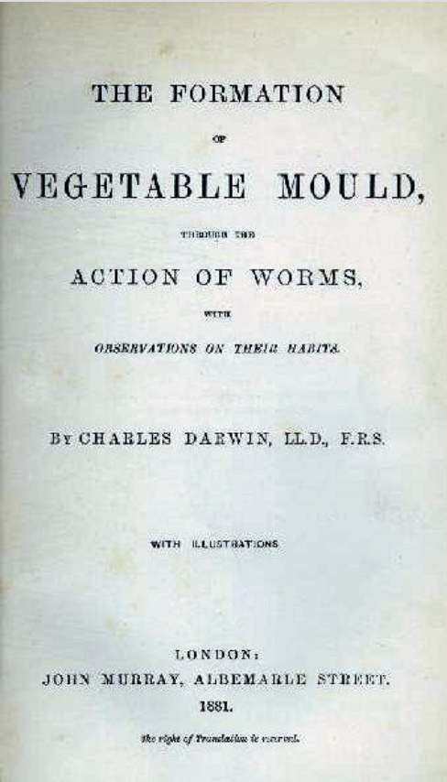
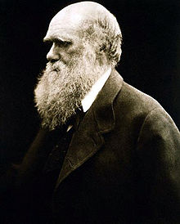
Ein Forschungsprozess folgt immer den gleichen, festgelegten Arbeitsschritten. Dieses Prinzip hat sich seit Jahrhunderten bewährt. Die Planung und Dokumentation eines Experiments sind dabei besonders wichtig! Außerdem darf man beim Experimentieren immer nur einen Faktor variieren, also abändern, um eine eindeutige Aussage treffen zu können. Auch der bedeutende Biologie Charles Darwin (1809-1882) forschte nach diesem Prinzip an Regenwürmern.
Bild links: Charles Darwin. Foto: Wikipedia. Bild rechts: Das Titelblatt des veröffentlichten Werkes: The Formation of Vegetable Mould through the action of worms (englisch) = Die Bildung der Ackererde durch die Aktivität der Würmer (deutsch). Foto: Wikipedia

Die Arbeitsschritte des Forschungsprozess unsortiert:
Experiment planen
Um seine Frage zu beantworten, plante Darwin ein Experiment. Er überlegte sich genau, wie er vorgehen wollte und welche Materialien er brauchte. Der variable Faktor war in seinem Fall der Duftstoff. Er plante, die Reaktion der Würmer auf die Duftstoffe Tabaksaft, Parfüm, Paraffin und Essig zu beobachten. Alle anderen Faktoren blieben gleich, wie Entfernung des Duftstoffs, Raumtemperatur, Geräusche, usw.
Ergebnis formulieren
Auf Grundlage der Beobachtungen kam Darwin zu dem Ergebnis: Regenwürmer können nur bestimmte Stoffe riechen. Seine Hypothese: „Regenwürmer können nicht riechen“ wurde damit widerlegt.
Forscherfrage entwickeln
Darwin stellte sich die Frage: „Können Regenwürmer riechen?“

Ergebnisse veröffentlichen
Charles Darwin veröffentlichte seine Ergebnisse 1881 in einem Buch
Vermutung/Hypothese aufstellen
Da Regenwürmer kein Riechsinnessorgan wie z.B. eine Nase haben liegt die Vermutung nahe, dass sie nicht riechen können. Hypothese: „Regenwürmer können nicht riechen!“
Experiment durchführen
Darwin tränkte Watte in den Duftstoffen und wedelte sie hin und her. So präsentierte er den Würmern die unterschiedlichen Düfte und beobachtete ihre Reaktion.
Beobachtungen aufschreiben
Er beobachtete, dass die Regenwürmer lediglich auf Essigsäure mit Unbehagen reagierten. Bei den anderen drei Duftstoffen war keine Reaktion beobachtbar.

Die Arbeitsschritte des Forschungsprozess:

M3: Experiment Atemorgan der Regenwürmer
Aufgaben:
A1: Lies dir den Text in der Infobox durch. Formuliere auf Grundlage des Infotexts eine Forscherfrage zum Thema Atemorgan der Regenwürmer.
A2: Formuliere eine passende Hypothese zu deiner Forscherfrage.
A3: Führe die Experimente durch und notiere deine Beobachtungen.
A4: Formuliere dein Ergebnis. Wurde die Hypothese bestätigt oder abgelehnt?
A5: Was bedeutet dein Ergebnis für unsere Ausgangsfrage des Stundenanfangs?

Infobox
Die Atmosphäre des Mars enthält kaum Sauerstoff. Überleben ist nur durch zusätzliche Sauerstoffversorgung möglich. Menschen leiten über ihren speziellen Raumanzug Sauerstoff in ihr Atemorgan, die Lunge.
Unterschiedliche Tierarten haben je nach Lebensraum und Entwicklungsstufe unterschiedliche Atemorgane. Im Tierreich wird zwischen Lungen-, Tracheen-, Kiemen- und Hautatmung unterschieden.
Atemorgan | Lebensraum | Beispiel Tierart
Lunge | Land, selten Wasser (Säugetiere & Pinguine) | Vögel, Säugetiere (säugen Nachwuchs mit Milch), Reptilien z.B. Krokodile
Tracheen | Land | Insekten, Spinnen
Kiemen | Wasser | Fische, Krebse, Larven der Amphibien
Haut | Wasser und Land | Quallen, Amphibien z.B. Frösche

A1 Forscherfrage: _____________________________________________
____________________________________________________________
A2 Hypothese: ________________________________________________
____________________________________________________________
Experiment planen
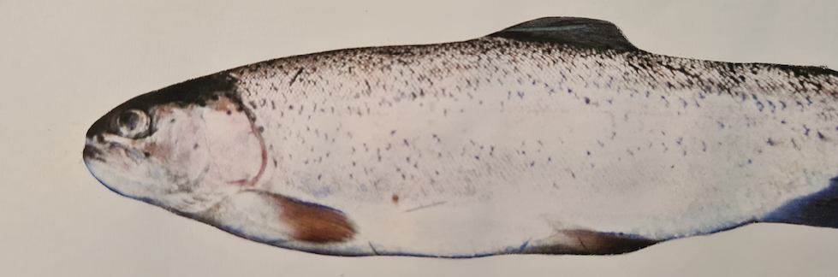
Kiemen kannst du von außen an den Kiemendeckeln erkennen, diese sehen aus wie schmale Schlitze (Abb. 1). Tracheen sind von außen als kleine Atemlöcher erkennbar (bei Tracheentieren). Hautatmer können im Wasser und an Land überleben. Sie halten ihre Haut mit einer Art Schleim feucht, um Sauerstoff aus dem Wasser oder der Luft aufzunehmen. Eine Lunge ist von außen nicht erkennbar.

Kiemendeckel

Abb. 1 Morphologie einer Forelle von der Seite mit sichtbarem Kiemendeckel. Foto: L. Flemming

Material und Geräte: Versuchsaufbau:
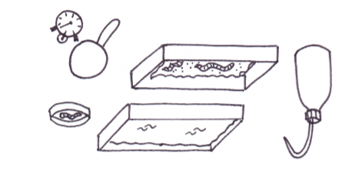
- 2 Plastikwannen
- Küchenpapier
- Spritzflasche
- Lupe
- Leitungswasser
- Stoppuhr/Handy
- 3 Petrischalen
- 3 Regenwürmer
Skizze: M. Hahn
A3 Durchführung 1:
- Lege ein Küchenpapier in die Plastikwanne und befeuchte es mit der Spritzflasche.
- Gehe mit der Plastikwanne zur Wurmkiste. Entnimm vorsichtig drei Regenwürmer und setze sie in die Plastikwanne.
- Spüle die Würmer an deinem Arbeitsplatz mit der Spritzflasche kurz ab.
- Untersuchen die Regenwürmer mit der Lupe. Setze sie in eine Petrischale, um sie auch von unten zu betrachten. Nimm dir dafür 5 Minuten Zeit.
- Nimm den Regenwurm in die Hand oder streiche vorsichtig über die Haut.

A3 Beobachtung 1:
Kannst du Kiemen oder Atemlöcher erkennen? Wie fühlt sich die Haut an?
____________________________________________________________________________________________________________________________________________________________________________________
A3 Durchführung 2:
- Befülle die zweite Plastikwanne ca. zur Hälfte mit Leitungswasser.
- Stelle die Stoppuhr auf drei Minuten ein.
- Setze die drei Regenwürmer in die wassergefüllte Plastikwanne und notiere deine Beobachtungen.
- Setze die Regenwürmer nach 3 Minuten in die andere Plastikwanne um und beobachte sie noch einen kurzen Moment.
- Spüle die Regenwürmer kurz ab und bringe sie zurück in die Wurmkiste.
A3 Beobachtung 2:
Zeigen die Regenwürmer Anzeichen von Stress oder Atemnot?
____________________________________________________________________________________________________________________________________________________________________________________
A4 Ergebnis:
____________________________________________________________________________________________________________________________________________________________________________________
A5 Was bedeutet dein Ergebnis für unsere Ausgangsfrage des Stundenanfangs?
____________________________________________________________________________________________________________________________________________________________________________________

M 4: Experiment - Temperaturempfinden der Regen-würmer

Aufgaben:
A1: Lies dir den Text in der Infobox durch. Formuliere auf Grundlage des Info-texts eine Forscherfrage zum Thema Temperaturempfinden der Regenwürmer.
A2: Formuliere eine passende Hypothese zu deiner Forscherfrage.
A3: Führe die Experimente durch und notiere deine Beobachtungen.
A4: Formuliere dein Ergebnis. Wurde die Hypothese bestätigt oder abgelehnt?
A5: Was bedeutet dein Ergebnis für unsere Ausgangsfrage des Stundenanfangs?

Infobox
Die Temperaturen auf dem Mars unterliegen extremen Schwankungen. Je nach Standort, Tages- und Jahreszeit werden Maximalwerte von 30 °C und Minimalwerten von -130 °C erreicht. Im Mittel liegt die Temperatur bei -53 °C. Diese Bedingungen machen das Überleben auf dem Mars zur Herausforderung!

A1 Forscherfrage: _____________________________________________
____________________________________________________________
A2 Hypothese: ________________________________________________
____________________________________________________________

Versuch 1
Versuchsplanung:
Material und Geräte: Versuchsaufbau:
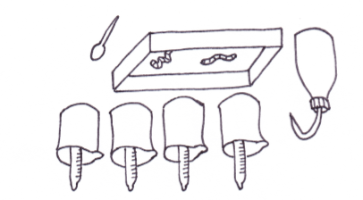
- Plastikwanne
- Spritzfalsche
- 4 Bechergläser 400 ml
- 4 Thermometer
- Wasserkocher
- Gefrierschrank
- Eiswürfel
- Pipette
- 2 Regenwürmer
Skizze: M. Hahn
A3 Durchführung:
- Fülle drei Bechergläser am Wasserhahn mit ca. 200 ml Leitungswasser.
- Stelle je ein Thermometer in jedes Becherglas und miss die Temperatur.
- Stelle nun die vorgegebenen Temperaturen: 30 °C, 20 °C und 10 °C ein. Dies gelingt dir durch Zugießen von heißem Wasser (Wasserkocher) und kaltem Wasser (Eiswasser steht im Gefrierschrank bereit).
- Fülle zuletzt das vierte Becherglas mit Eiswasser, stelle es auf 1 °C ein.
- Gehe mit der Plastikwanne zur Wurmkiste. Entnimm vorsichtig zwei Regenwürmer und setze sie in die Plastikwanne.
- Spüle die Würmer an deinem Arbeitsplatz mit der Spritzflasche kurz ab.
- Betropfe den Regenwurm mit dem unterschiedlich temperierten Wasser mit Hilfe der Pipette. Notiere deine Beobachtung in der Tabelle!
- Spüle die Regenwürmer kurz ab und bringe sie zurück in die Wurmkiste.

A3 Beobachtung:
Temperatur | Beobachtung
30 °C | ____________________________________________________________________________________________________________________________________________________________  ____________________________________________________
20 °C | ____________________________________________________________________________________________________________________________________________________________  ____________________________________________________
10 °C | ____________________________________________________________________________________________________________________________________________________________  ____________________________________________________
1 °C | ____________________________________________________________________________________________________________________________________________________________  ____________________________________________________

A4 Ergebnis 1: ________________________________________________
____________________________________________________________________________________________________________________________________________________________________________________
A5 Was bedeutet dein Ergebnis für unsere Ausgangsfrage des Stundenanfangs?
____________________________________________________________________________________________________________________________________________________________________________________

Versuch 2 – Experiment planen
Material und Geräte: Versuchsaufbau:
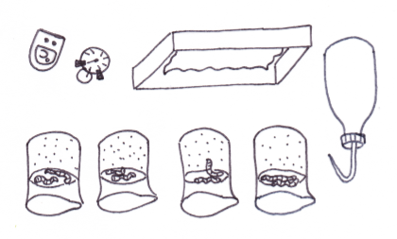
- 2 Esslöffel
- 4 Bechergläser 400 ml
- 1 Becherglas 800 ml
- Stoppuhr/Handy
- Erde
- Leitungswasser
- Infrarot-Thermometer
- Gefrierschrank
- Wasserkocher
- 8 Regenwürmer
Skizze: M. Hahn
- Plastikwanne
- Küchenpapier
- Spritzflasche
- Schulbuch zum Beschweren
A3 Durchführung:
- Befülle zwei 400 ml Bechergläser mit ca. 300 ml Erde.
- Fülle das 800 ml Becherglas mit 300 ml kochendem Wasser. Setze eines der mit Erde befülltem 400 ml Bechergläser hinein und beschwere es mit einem Schulbuch. Stelle einen Wecker und entnimm das Glas nach ca. 5 min.
- Lege in der Zwischenzeit ein Küchenpapier in die Plastikwanne und befeuchte es mit der Spritzflasche.
- Gehe mit deiner Plastikwanne zur Wurmkiste. Entnimm vorsichtig 8 Regenwürmer und setze sie in die Plastikwanne.
- Spüle die Würmer an deinem Arbeitsplatz mit der Spritzflasche kurz ab.
- Hole die anderen beiden 400 ml Bechergläser. Diese stehen im Kühlschrank und im Gefrierschrank mit Erde gefüllt bereit.
- Miss die Bodentemperaturen mit dem Thermometer und schreibe sie auf.
- Stelle die Stoppuhr auf 4 min und setze je 2 Regenwürmer auf die unterschiedlich temperierten Böden.
- Notiere deine Beobachtung neben den Temperaturen in der Tabelle!
- Spüle die Regenwürmer kurz ab und bringe sie zurück in die Wurmkiste. Schütte die Erde zurück in den Behälter, aus dem du sie entnommen hast.

Tipp: Falls sich die Würmer zu tief eingegraben haben, schütte den Glasinhalt in die Plastikwanne, dann kannst du die Würmer einfacher entnehmen.
A3 Beobachtung:
Boden | Temp.: | Beobachtung
Boden gefroren |  | ________________________________________________________________________________  ________________________________________________________________________________
Boden gekühlt |  | ________________________________________________________________________________  ________________________________________________________________________________
Boden  Raumtem-peratur |  | ________________________________________________________________________________  ________________________________________________________________________________
Boden  erhitzt |  | ________________________________________________________________________________  ________________________________________________________________________________

A4 Ergebnis 2: ________________________________________________
________________________________________________________________________________________________________________________
Bei welcher Temperatur fühlen sich die Regenwürmer am wohlsten?
___________________________________________________________
A5 Was bedeutet dein Ergebnis für unsere Ausgangsfrage des Stundenanfangs?
____________________________________________________________________________________________________________________________________________________________________________________

M5: Experiment - Thema: Fortbewegung der Regen-würmer
Aufgaben:
A1: Lies dir den Text in der Infobox durch. Formuliere auf Grundlage des Infotexts eine Forscherfrage zum Temperaturempfindung der Regenwürmer.
A2: Formuliere eine passende Hypothese zu deiner Forscherfrage.
A3: Führe die Experimente durch und notiere deine Beobachtungen.
A4: Formuliere dein Ergebnis. Wurde die Hypothese bestätigt oder abgelehnt?
A5: Was bedeutet dein Ergebnis für unsere Ausgangsfrage des Stundenanfangs?

Infobox
Die Marslandschaft besteht aus Felsen, groben Vulkangestein und Sand. Der Marsboden gleicht einer irdischen Wüste, einem Lebensraum, in dem Regenwürmer nicht vorkommen. Regenwürmer bevorzugen feuchte und leichte Böden. Der Marsboden ist hingegen sehr trocken und kann kaum Wasser speichern. Außerdem sind Sandböden besonders schwere Böden. Sie haben eine höhere Dichte als lockere Erde, d.h. sie haben ein höheres Gewicht bei gleichem Volumen.
Die Marsoberfläche mit typischen Felsbrocken. Foto: Wikipedia: Mars Pathfinder, 1997.

A1 Forscherfrage:______________________________________________
____________________________________________________________
A2 Hypothese:_________________________________________________
____________________________________________________________
Experiment planen
Material und Geräte: Versuchsaufbau:
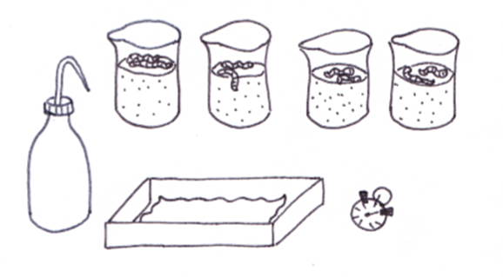
- 4 Bechergläser 400 ml
- 4 Esslöffel
- Erde
- Sand grob
- Sand fein
- Plastikwanne
- Küchenpapier
- Spritzflasche
- 8 Regenwürmer
Skizze: M. Hahn

A3 Durchführung
- Befülle die vier Bechergläser zu 300 ml mit je einem der vier Bodenarten.
- Lege ein Küchenpapier in die Plastikwanne und befeuchte es mit der Spritzflasche.
- Gehe mit deiner Plastikwanne zur Wurmkiste. Entnimm vorsichtig 8 Regenwürmer und setze sie in die Plastikwanne.
- Spüle die Würmer an deinem Arbeitsplatz mit der Spritzflasche kurz ab.
- Setze möglichst zeitgleich je 2 Regenwürmer in eines der 4 Bechergläser.
- Stelle die Stoppuhr auf 3 Minuten. Notiere deine Beobachtung in der Tabelle.
- Spüle die Regenwürmer kurz ab und bring sie zurück in die Wurmkiste.
- Schütte den Glasinhalt zurück in den Behälter, aus dem du ihn geholt hast.
Tipp: Falls sich die Würmer zu tief eingegraben haben, schütte den Glasinhalt erst in die Plastikwanne, dann kannst du die Würmer einfacher entnehmen.“

A3 Beobachtung
Bodenart | Beobachtung
Erde feucht | _________________________________________________
Erde +Sand fein | _________________________________________________
Sand grob +feucht | _________________________________________________
Sand fein +trocken | _________________________________________________

A4 Ergebnis __________________________________________________
________________________________________________________________________________________________________________________
A5 Was bedeutet dein Ergebnis für unsere Ausgangsfrage des Stundenanfangs?
___________________________________________________________________________________________________________________________________________________________________________________

